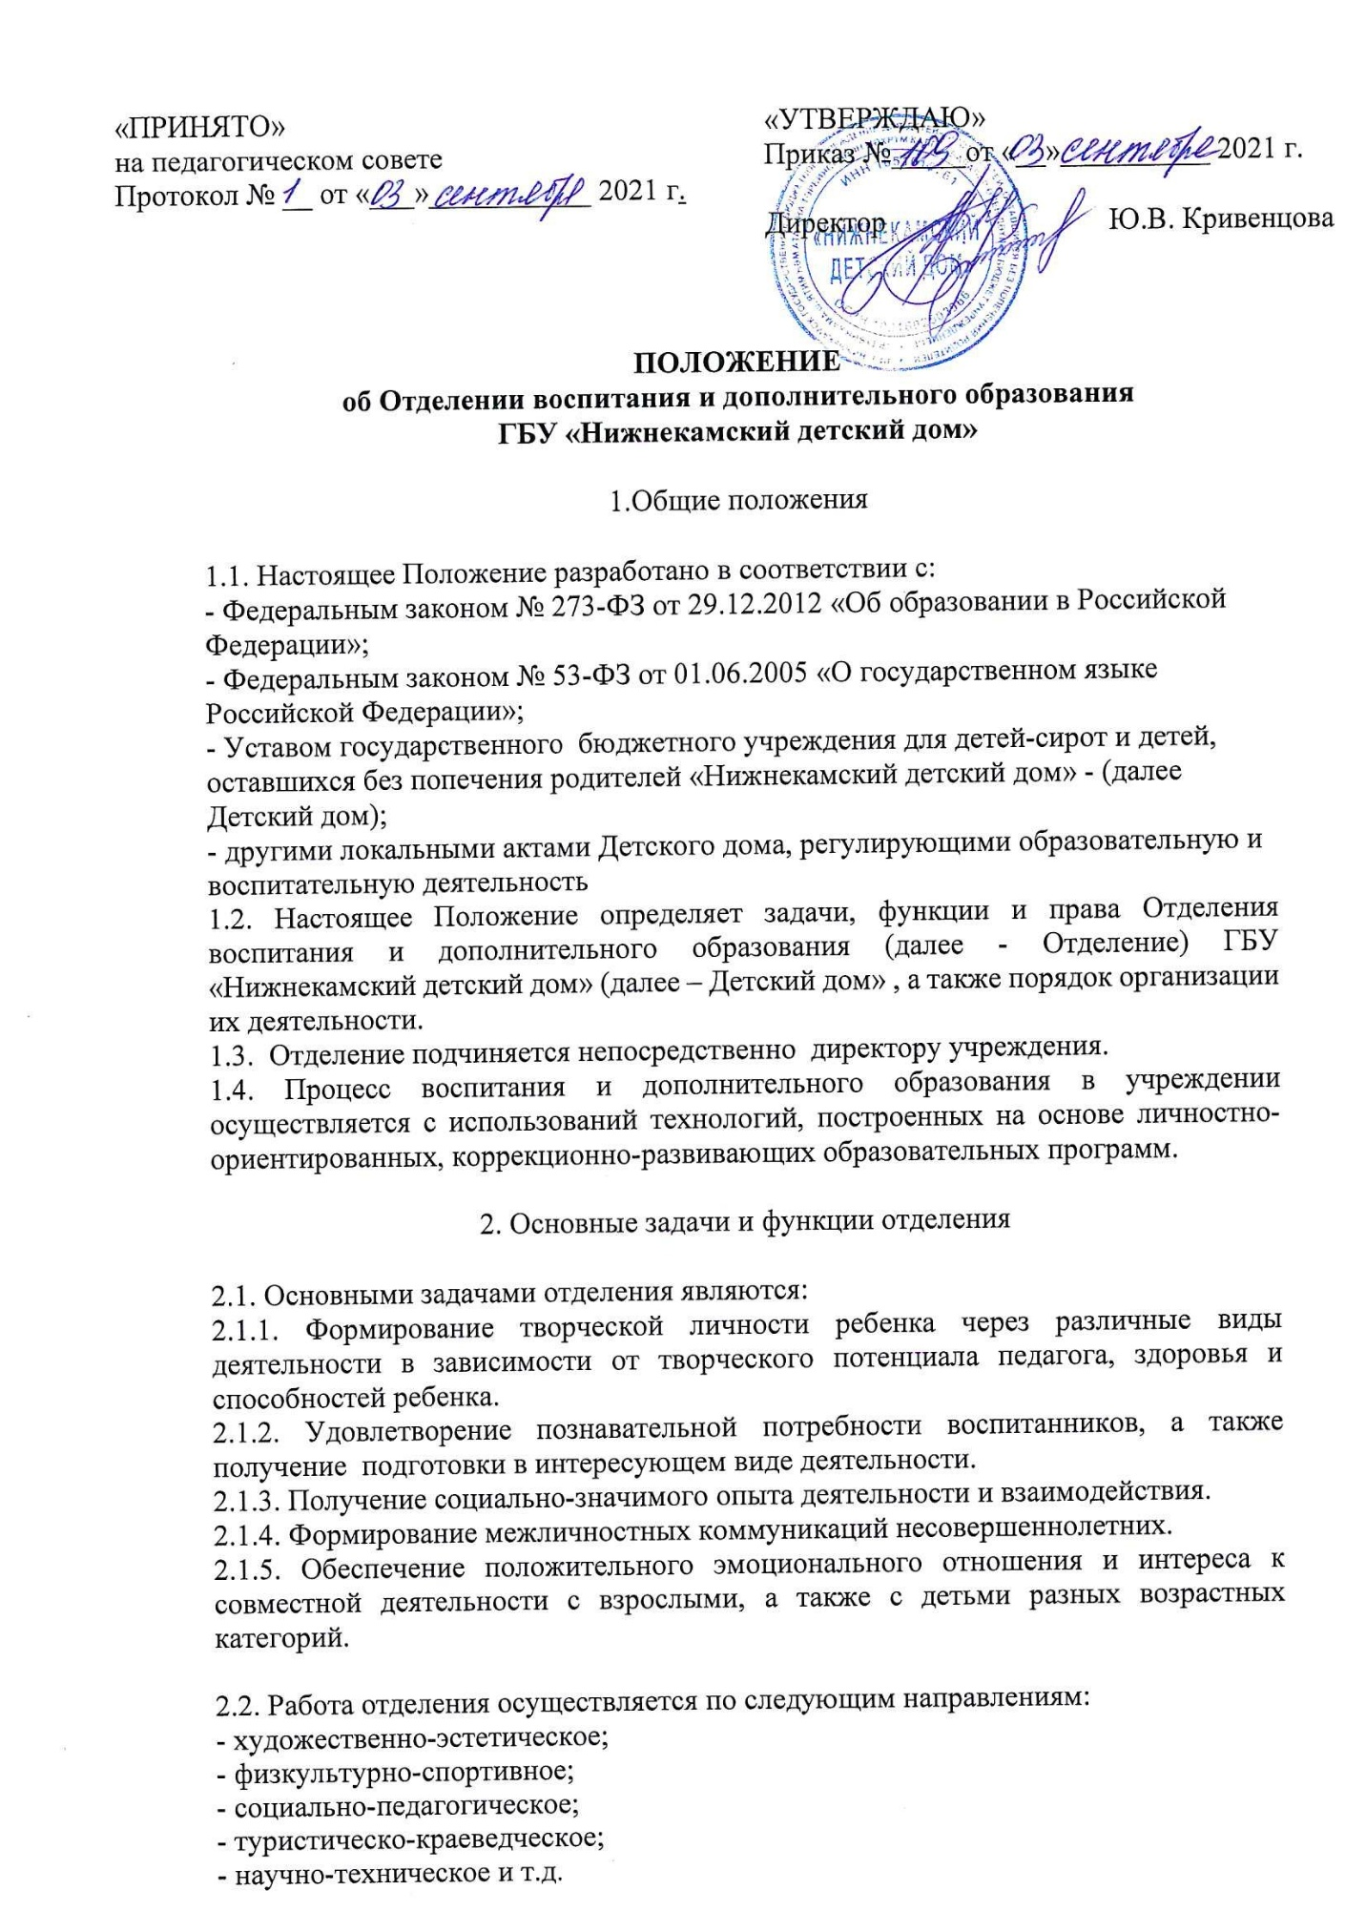

2.3. Отделение осуществляет следующие функции:
2.3.1. Обеспечивает условия для полноценного развития воспитанников Детского дома.
2.3.2. Обеспечивает познавательно-речевое, социально-личностное, художественно-эстетическое и физическое развитие воспитанников Детского дома.
2.3.3. Осуществляет необходимую коррекцию недостатков в физическом и (или) психическом развитии воспитанников Детского дома.
2.3.4. Осуществляет компенсацию, коррекцию нарушений в развитии и реабилитация воспитанников Детского дома, в том числе с ограниченными возможностями здоровья.
2.3.5. Обеспечивает охрану и укрепление здоровья воспитанников Детского дома.
2.3.6. Организует содержательный досуг, формирует общую культуру у воспитанников Детского дома.
2.3.7. Организует и проводит массовые мероприятия, создает необходимые условия для организации совместной деятельности педагогов, воспитанников Детского дома.
2.3.8. Разрабатывает программу своей деятельности с учетом запросов детей, о учреждения, особенностей национально-культурных традиций региона.
2.3.9. Ведет методическую работу, направленную на совершенствование учебно-воспитательного процесса, программ, форм и методов деятельности участников образовательного процесса.
2.3.10. Оказывает помощь педагогам учреждения в реализации дополнительных образовательных программ, организации досуговой и внеурочной деятельности детей.
2.3.11. Создает условия для повышения квалификации педагогов через курсы, семинары, практикумы, круглые столы, беседы, стажировки, консультации, мастер-классы.
2.3.12. Осуществляет поиск инициатив, обобщает и пропагандирует передовой опыт работы, разрабатывает инновационные оригинальные модели досуга.
2.3.13. Разрабатывает и выпускает методические рекомендации, сценарии, брошюры.
2.3.14. Своевременно готовит отчетность по всем видам деятельности отдела и аналитические справки.

3. Права отделения

3. Отделение для осуществления своих функций вправе:
3.1. Вносить в установленном порядке предложения по вопросам, связанным с организацией и осуществлением деятельности отделения.
3.2. Вести запись и регистрацию всех видов работ. С соблюдением сроков и форм отчетности отчитываться перед вышестоящими организациями о результатах своей деятельности за определенный период – как по административной, так и по профессиональной линии.
3.3. Педагоги Детского дома имеют право на:
- участие в работе методической службы;
- защиту своей профессиональной чести и достоинства;
- свободу выбора и использование методик, форм, методов обучения и воспитания;
- постоянного повышения своей профессиональной квалификации.

4. Организация деятельности отдела

4.1. Отделение возглавляет заместитель директора по учебно-воспитательной работе.
4.2. Заместитель директора по учебно-воспитательной работе руководит деятельностью отделения, обеспечивая решение возложенных на отдел задач:
4.2.1. Проводит совещания, отвечает за планирование деятельности.
4.2.2. Осуществляет мониторинг и контроль деятельности педагогов Детского дома.
4.2.3. Участвует в разработке и проведении мероприятий.
4.2.4. Поддерживает связи с другими организациями и учреждениями.
4.3. Форма занятия для педагогов Детского дома могут быть групповыми (8-15 воспитанников), мало групповыми (2-4 воспитанника) и индивидуальными (1 ребенок).

- Заключительные положения

  - Настоящее положение вступает в силу с момента утверждения.
5.2. Срок действия данного Положения не ограничен.
5.3. Настоящее Положение может быть изменено и дополнено.

